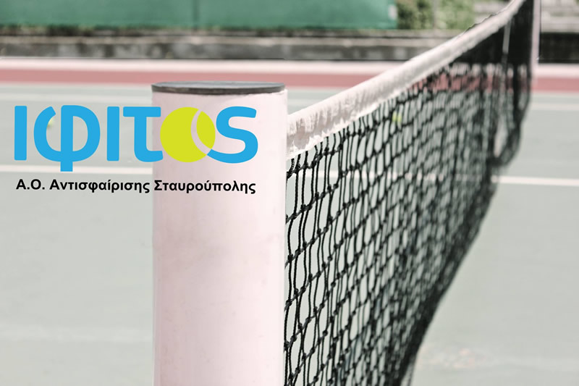
ΛΑΧΕΙΟΦΟΡΟΣ ΑΓΟΡΑ ΤΟΥ Α.Ο.Α. ΙΦΙΤΟΣ
ΚΛΗΡΩΣΗ 15 ΜΑΡΤΙΟΥ 2019
A/A | ΔΩΡΟ | Νο
01 | ΤΗΛΕΟΡΑΣΗ SAMSUNG 55ΙΝΤΣΩΝ | 3340
02 | PLAYSTASION 4 | 3451
03 | ΚΙΝΗΤΟ SAMSUNG S9 | 5924
04 | ΚΙΝΗΤΟ HUAWEI P20 LITE | 4118
05 | ΚΙΝΗΤΟ SANSUNG A6 | 5097
06 | TABLET HUWEI T3 9,6 | 5895
07 | ΡΑΚΕΤΑ HEAD SPEED | 4014
08 | BACKPACK HEAD SPEED | 5099
09 | ΔΩΡΟ ΙΝΣΤΙΤΟΥΤΟ ΓΙΑΓΚΟΥΔΗ | 0355
10 | ΔΩΡΟ ΚΟΜΜΩΤΗΡΙΟ ΒΕΝΕΤΗ | 0199
11 | ΔΩΡΟ ΙΝΣΤΙΤΟΥΤΟ ΓΙΑΓΚΟΥΔΗ | 3438
12 | ΔΩΡΟ ΚΟΜΜΩΤΗΡΙΟ ΒΕΝΕΤΗ | 3856
13 | ΔΩΡΟ ΙΝΣΤΙΤΟΥΤΟ ΓΙΑΓΚΟΥΔΗ | 1959
14 | ΔΩΡΟ ΚΟΜΜΩΤΗΡΙΟ ΒΕΝΕΤΗ | 0418

Το Δ.Σ. του Ομίλου ευχαριστεί όλους όσους βοήθησαν στην διάθεση των λαχείων.

